Міністерство освіти і науки України
Національний технічний університет України
«Київський політехнічний інститут імені Ігоря Сікорського»
Факультет інформатики та обчислювальної техніки
Кафедра обчислювальної техніки

Лабораторна робота №1
з дисципліни
«Об’єктно-орієнтоване програмування»
на тему
«Знайомство із середовищем розробки та
складання модульних проєктів програм»

Виконав: Перевірив:
студент групи ІМ-55 Рекечинський Д.О.
Прасол Максим Олександрович
Номер в списку - 24

Київ 2026
Завдання:
1. Створити у обраному середовищі розробки проєкт з ім’ям Lab1.
2. Написати вихідний текст програми згідно варіанту завдання.
3. Скомпілювати вихідний текст і отримати виконуваний файл програми.
4. Перевірити роботу програми. За потреби налагодити програму.
5. Проаналізувати та прокоментувати результати та вихідний текст
програми.

Завдання згідно варіанту:
Необхідно створити два пункти меню – "Робота1" та "Робота2".
1. Потрібно, щоб при виборі пункту меню "Робота1" відкривалося вікно діалогу для вводу тексту, яке має стрічку вводу (Edit Control) та дві кнопки: [Так] і [Відміна]. Якщо ввести рядок тексту і натиснути [Так], то у головному вікні повинен відображатися текст, що був введений.
2. Запрограмувати також, щоб при виборі пункту меню "Робота2" відкривалося вікно діалогу з повзунком горизонтального скролінгу (Horizontal scroll Bar) та дві кнопки: [Так] і [Відміна]. Рухаючи повзунок скролінгу користувач вводить число у діапазоні від 1 до 100. Після натискування кнопки [Так] вибране число буде відображатися у головному вікні.
3. Вихідний текст функції В1 запрограмувати в окремому модулі, а вихідний текст для функції В2 – у іншому окремому модулі. Таким чином, проєкт повинен складатися з головного файлу Lab2.xxx та ще, як мінімум, двох файлів модулів з іменами module1.xxx та module2.xxx (де xxx — це розширення файлу згідно з обраною мовою програмування).
4. Callback-функції вікон діалогу не мають бути видимими зовні модулів. Це обмеження пов’язане з тим, що доступ до логіки окремого діалогу повинен мати лише сам діалог. Крім цього, не можна виносити за межі модулів ресурси (опис вікон діалогу).
5. Якщо виводиться наступне вікно діалогу, то попереднє повинне закриватись автоматично.
6. Не допускається імпорт коду для модулю з іншого модулю (наприклад, import * from module1 всередині module2 заборонено).
Main file: main.js
import { openWork1Dialog } from './module1.js';
import { openWork2Dialog } from './module2.js';

const resultText = document.getElementById('resultText');

const showResult = (message) => {
resultText.textContent = message;
};

document.getElementById('menu1').addEventListener('click', () => {
openWork1Dialog((value) => {
showResult(value);
});
});

document.getElementById('menu2').addEventListener('click', () => {
openWork2Dialog((value) => {
showResult(String(value));
});
});

module1.js
export function openWork1Dialog(onSubmit) {
const existing = document.querySelector('.modal-backdrop');
if (existing) existing.remove();

const backdrop = document.createElement('div');
backdrop.className = 'modal-backdrop';

const dialog = document.createElement('div');
dialog.className = 'modal-dialog';

const title = document.createElement('h3');
title.textContent = 'Робота 1';

const input = document.createElement('input');
input.className = 'field';
input.type = 'text';
input.placeholder = 'Введіть текст';

const actions = document.createElement('div');
actions.className = 'dialog-actions';

const confirmButton = document.createElement('button');
confirmButton.type = 'button';
confirmButton.className = 'action-button primary';
confirmButton.textContent = 'Так';

const cancelButton = document.createElement('button');
cancelButton.type = 'button';
cancelButton.className = 'action-button secondary';
cancelButton.textContent = 'Відміна';

const closeDialog = () => backdrop.remove();

confirmButton.addEventListener('click', () => {
const value = input.value.trim();
if (typeof onSubmit === 'function') {
onSubmit(value || 'Порожній рядок');
}
closeDialog();
});

cancelButton.addEventListener('click', closeDialog);

actions.append(confirmButton, cancelButton);
dialog.append(title, input, actions);
backdrop.appendChild(dialog);
document.body.appendChild(backdrop);

input.focus();
}

module2.js
export function openWork2Dialog(onSubmit) {
const existing = document.querySelector('.modal-backdrop');
if (existing) existing.remove();

const backdrop = document.createElement('div');
backdrop.className = 'modal-backdrop';

const dialog = document.createElement('div');
dialog.className = 'modal-dialog';

const title = document.createElement('h3');
title.textContent = 'Робота 2';

const sliderBox = document.createElement('div');
sliderBox.className = 'slider-box';

const slider = document.createElement('input');
slider.type = 'range';
slider.min = '1';
slider.max = '100';
slider.value = '50';

const valueLabel = document.createElement('span');
valueLabel.className = 'value-label';
valueLabel.textContent = slider.value;

slider.addEventListener('input', () => {
valueLabel.textContent = slider.value;
});

const actions = document.createElement('div');
actions.className = 'dialog-actions';

const confirmButton = document.createElement('button');
confirmButton.type = 'button';
confirmButton.className = 'action-button primary';
confirmButton.textContent = 'Так';

const cancelButton = document.createElement('button');
cancelButton.type = 'button';
cancelButton.className = 'action-button secondary';
cancelButton.textContent = 'Відміна';

const closeDialog = () => backdrop.remove();

confirmButton.addEventListener('click', () => {
const value = Number(slider.value);
if (typeof onSubmit === 'function') {
onSubmit(value);
}
closeDialog();
});

cancelButton.addEventListener('click', closeDialog);

sliderBox.append(slider, valueLabel);
actions.append(confirmButton, cancelButton);
dialog.append(title, sliderBox, actions);
backdrop.appendChild(dialog);
document.body.appendChild(backdrop);
}

Скріншоти:
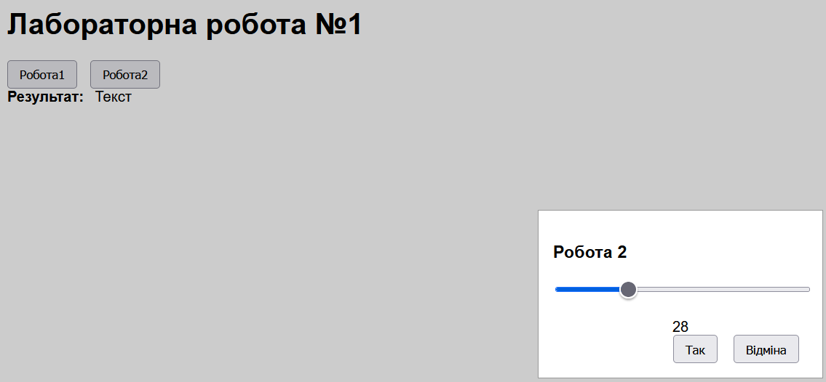
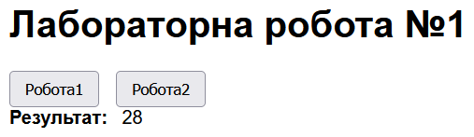
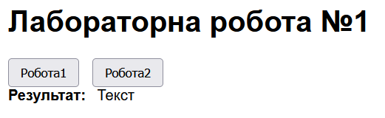
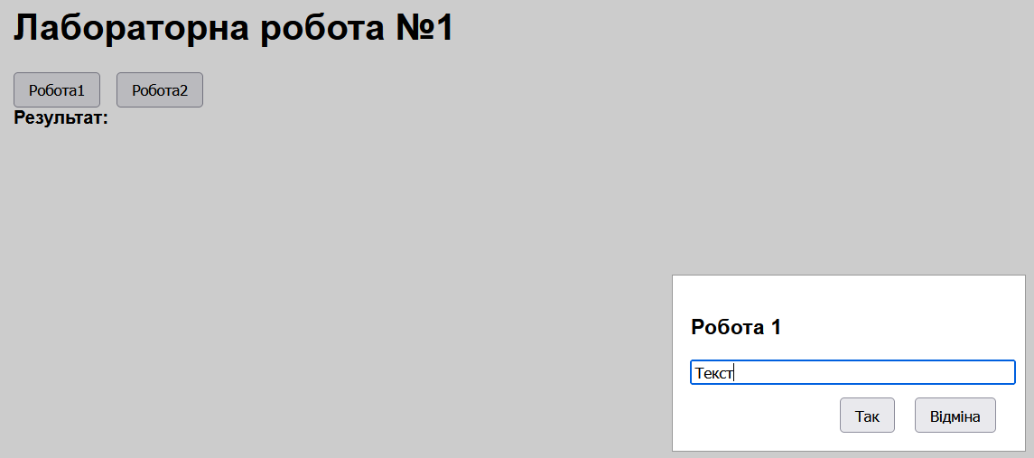
Діаграма залежностей файлів та модулів
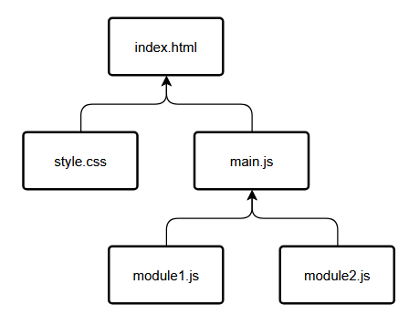

Висновки:
У лабораторній работі я виконав завдання згідно свого варіанту. Під час виконання лабораторної роботи було здобуто практичні навички роботи в обраному середовищі розробки та створення застосунків із графічним інтерфейсом.
Зокрема, в результаті виконання завдання було освоєно принципи модульного програмування, набуто досвіду роботи з GUI-елементами, реалізовано взаємодію між вікнами.

